SVEUČILIŠTE U ZAGREBU
FAKULTET ELEKTROTEHNIKE I RAČUNARSTVA

SEMINAR

Upotreba evolucijskog algoritma u problemu traženja najkraćeg adicijskog lanca
Josip Užarević
Voditelj: Izv. prof. dr. sc. Domagoj Jakobović

Zagreb, svibanj, 2016.
Sadržaj

1. Uvod 1
2. Adicijski lanac 2
3. Potenciranje brojeva 3
3.1 Naivni pristup 3
3.2 Binarna metoda 4
3.3 Heurističke metode 5
3.4 Opažanja 6
4. Genetski algoritam 7
4.1 Reprezentacija jedinke 7
4.2 Inicijalizacija jedinke 8
4.3 Operatori mutacije 8
4.3.1 Operator SplitNode 8
4.3.2 Operator AddOne 9
4.4 Operator križanja 11
4.5 Funkcija dobrote 12
4.6 Izvođenje algoritma 12
5. Analiza 13
5.1 Box-plot vremena izvođenja 13
5.2 Box-plot prosječne duljine adicijskog lanca 14
5.3 Box-plot najkraćeg adicijskog lanca 15
6. Zaključak 16
7. Literatura 17
8. Sažetak 18

Uvod
Postupak rastavljanja velikih brojeva na proste faktore od velikog je značaja u modernoj kriptografiji. Naime, najpoznatije funkcije sažetka koje se danas koriste su upotrebljive upravo zbog vremenski zahtjevnog postupka faktoriziranja velikog broja.
Kako bi se računalno neki broj potencirao na neki veliki broj, potrebno je izvoditi uzastopno zbrajanje i udvostručivanje potencija. Naivnim pristupom i upotrebom poznatih algoritama, moguće je do takvih brojeva doći neoptimalnim brojem računskih operacija. Međutim, za određene primjene, korisno je znati koji je minimalni broj računskih operacija koje se moraju upotrijebiti do generiranja velikog broja te na koji način te operacije moraju biti posložene i s kojim operandima. Upravo ovdje se dolazi do pojma adicijskog lanca, pomoću kojeg se može vizualno (a i računalno) vrlo jednostavno prikazati način generiranja velikog broja.
U okviru Seminarskog rada, razmotren je problem traženja najkraćeg adicijskog lanca upotrebom evolucijskih algoritama, koji je opisan i riješen u „Evolutionary Algorithms for Finding Short Addition Chains: Going the Distance“ [1] na određeni način. Fokus ovog rada je rješavanje istog problema na drugačiji način, upotrebom druge reprezentacije jedinke te samim time i drugih genetskih operatora.
Uz sam tekst seminarskog rada, izrađena je i programska implementacija čijom se upotrebom mogu dobivati adicijski lanci za zadani broj. Otvorena je mogućnost i za daljnju nadogradnju implementacije te naknadno proučavanje problema traženja adicijskih lanaca.

Adicijski lanac
Adicijski lanac predstavlja niz brojeva kod kojih se svaki član niza može prikazati kao zbroj bilo koja dva prethodnika. Prethodnik može biti i jedan broj koji onda zbrojen sam sa sobom (odnosno pomnožen s 2) daje traženi broj.
Primjer adicijskog lanca za broj 7 bio bi:
U primjeru se odvijaju sljedeće operacije zbrajanja:
Svaki adicijski lanac nužno počinje brojem 1, te je drugi član lanca nužno 2 budući da je to jedini mogući korak kako od broja 1 zbrajanjem doći do bilo kojeg broja većeg od 1.
Valja napomenuti kako za bilo koji broj postoji velik broj mogućih adicijskih lanaca – dakle, adicijski lanac za zadani broj nije jednoznačno određen. Pronalaženje najkraćeg mogućeg adicijskog lanca za zadani broj je NP-težak problem te odatle slijedi motivacija za korištenjem genetskog algoritma u traženju istog.

Potenciranje brojeva
Osnovni problem se može razmotriti na sljedećem jednostavnom primjeru: potrebno je (računalno) izračunati . Valja napomenuti kako se u praksi ovakvo potenciranje ne optimizira, budući da se ne radi o velikim brojevima te su mali brojevi upotrijebljeni isključivo u ilustrativne svrhe. Izložit ćemo tri načina dobivanja rješenja te ćemo sva tri rješenja prikazati pomoću adicijskih lanaca. Također, zasad nećemo ulaziti u problematiku pohrane i rada s velikim brojevima u računalu.

Naivni pristup
Naivni pristup bi bio da se inicijalno varijabla x postavi na vrijednost 12 te da se 14 puta pomnoži sa 12. Dakle, ovaj postupak bi zahtijevao 14 operacija množenja, odnosno, razmatrajući samo eksponent, 14 operacija zbrajanja:

Nadalje ćemo ovu problematiku razmatrati samo u vidu zbrajanja eksponenata.
Ovaj izračun se može prikazati uz pomoć adicijskog lanca na sljedeći način:

Postupak zbrajanja prikazan je na Slika 1: Prikaz postupka zbrajanja.
Slika 1: Prikaz postupka zbrajanja
za naivni pristup konstrukcije adicijskog lanca
U ovom grafičkom prikazu, koji se koristi i u nastavku seminarskog rada, posebno su označeni prvi i zadnji član adicijskog lanca. Nadalje, strelice ukazuju na operaciju zbrajanja.
Iz ovog prikaza se vidi koliko je ovaj način zbrajanja neefikasan. Recimo, broj 15 može se prikazati kao zbroj brojeva 7 i 8. U tom slučaju svi brojevi između 8 i 15 (), a ujedno i operacije s njima, su nepotrebni i mogu se izbaciti. Samo tim izbacivanjem dobiva se lanac koji je kraći za 6 operacija.

Binarna metoda
Često korišteni algoritam koji dovodi do relativno kratkog adicijskog lanca je binarna metoda. Princip rada algoritma vrlo je sličan postupku pretvaranja dekadskog broja u binarni zapis. Algoritam se može opisati sljedećim pseudokôdom:
- broj = ulaz()
- lanac = []
- lanac.dodaj(broj)
- dok je broj > 1:
- ako je broj mod 2 == 0:
- broj /= 2
- inače:
- broj -= 1
- lanac.dodaj(broj)
U slučaju broja 15 tako dobivamo sljedeće elemente lanca (masno su otisnuti):
Adicijski lanac je:
Kao što se može vidjeti, dobiveni lanac je duljine 6, što je osjetno kraće od lanca dobivenog naivnim pristupom, koji je duljine 14. Razlika eksponencijalno raste kod povećanja broja, tako da je kod velikih brojeva ona enormna. Primjerice za veliki broj 2¹²⁷-3 duljina ovako dobivenog lanca je 251, dok je duljina lanca dobivenog naivnim pristupom 2¹²⁷-4.
Postupak zbrajanja za ovaj lanac prikazan je na Slika 2: Prikaz postupka zbrajanja.
Slika 2: Prikaz postupka zbrajanja
za binarnu metodu konstrukcije adicijskog lanca

Heurističke metode
Heurističkim metodama moguće je dobiti adicijske lance koji su kraći od onih dobivenih binarnom metodom. Pretraživanjem cijelog prostora mogućih stanja teoretski bi se moglo doći do najkraćeg mogućeg adicijskog lanca, no to je u praksi, barem za velike brojeve, neizvedivo.
Primjer jednog mogućeg adicijskog lanca dobivenog heurističkom metodom je:
Dobiveni lanac je duljine 5 te je samim time kraći od lanca dobiven binarnom metodom. Grafički prikaz zbrajanja za ovaj adicijski lanac prikazan je na Slika 3: Prikaz postupka zbrajanja.
Slika 3: Prikaz postupka zbrajanja
za adicijski lanac dobiven heurističkom metodom

Opažanja
Iz navedenih primjera mogu se izvesti određeni zaključci:
- Naivnim pristupom dobivaju se adicijski lanci, koji sadrže sve brojeve manje od zadanog velikog broja, što je izuzetno neefikasno rješenje problema. Nadalje, broj 1 sudjeluje u zbrajanju sa svim ostalim brojevima između 1 i zadanog broja. Jedina dvostruka veza (zbrajanje broja samog sa sobom, odnosno, množenje s 2) je između broja 1 i 2.
- Binarnom metodom dobiva se znatno kraći lanac. Broj 1 povezan je sa svim neparnim brojevima, koji se pak dobivaju kao zbroj broja 1 i parnog prethodnika. Dvostruke veze nalaze se između svakog parnog broja i njegovog prethodnika.
- Heurističkom metodom dobivaju se „nepravilne“ veze. Naime, nema nikakvog pravila povezivanja brojeva kako bi se dobio adicijski lanac optimalne (ili, „skoro“ optimalne) duljine. U primjeru se vidi kako ovako dobiveni lanac može imati razne kombinacije dvostrukih veza te kako se neki broj može dobiti i zbrajanjem drugih brojeva koji nisu nužno njegovi prvi prethodnici.
Nepravilnost optimalnih lanaca jedan je od razloga zašto ne postoje deterministički algoritmi za dobivanje optimalnog lanca. Primjer naveden kao adicijski lanac dobiven heurističkom metodom dobiven je rješavanjem na papiru, te se takvim, ručnim postupkom, lako uviđa da potreba za nekim brojevima često na prvi pogled nije logična ili očigledna.

Genetski algoritam
U spomenutom radu [1], korišten je genetski algoritam za pronalaženje optimalnog adicijskog lanca za zadani broj. Jedinka genetskog algoritma, koja u stvari predstavlja jedan adicijski lanac, jedno od potencijalnih rješenja, prikazana je kao uzlazni niz brojeva koji čine lanac.
Definirani su i operatori križanja te mutacije. Glavni nedostatak pristupa u radu je skupo popravljanje lanaca nakon obavljanja genetskih operacija nad njima, budući da korištene genetske operacije mogu rezultirati neispravnim lancima (npr. isti broj se pojavljuje više puta u lanci i dr.).
Vodeći se tim nedostacima, u okviru seminarskog rada, razvijen je genetski algoritam koji pristupa problemu na nešto drugačiji način te koristi strukture podataka koji su na višem apstrakcijskom nivou od klasičnih nizova.

Reprezentacija jedinke
Jedinka je prikazana kao mapa parova, kojima je ključ broj, a vrijednost objekt, koji inkapsulira broj te predstavlja njegovu konkretnu instancu. Dakle, svaki broj koji se nalazi u lancu, osim same vrijednosti, sadrži još nekakve podatke.
Struktura lanca je relativno jednostavna. U početku razvoja projekta korištena je sortirana mapa, kako bi se mogli brzo dohvatiti članovi lanca po uzlaznom ili silaznom redoslijedu. No pokretanjem i analizom gotovog programa, kao i samog algoritma, ustanovljeno je da očuvanje sortiranosti elemenata lanca ne igra veliku ulogu u izvođenju operacija, dok je očuvanje sortiranosti podataka računalno skupo. Stoga, vrijednosti u lancu se sortiraju samo po potrebi, koja se pak svodi samo na prikaz lanca korisniku. Izbacivanjem sortiranosti elemenata tako se postiglo znatno ubrzanje rada algoritma.
Eksponent (koji je implementacijski predstavljen kao objekt razreda Exponent) u svojoj strukturi pamti svoje „roditelje“ i „djecu“. Eksponent ima dvoje djece, to su upravo pribrojnici čijim se zbrajanjem dobiva taj eksponent. Prema tome, svi članovi adicijskog lanca nužno imaju dvoje djece, s izuzetkom broja 1. Svaki eksponent ima barem jednog roditelja, osim najvećeg eksponenta, koji je ujedno i ulazni broj u algoritam (broj za koji se traži adicijski lanac). Na Slika 4: Ilustrativni prikaz izgleda jedinke u memoriji računala prikazana je reprezentacija jedinke (adicijskog lanca).
Osnova rada genetskog algoritma razvijenog u okviru seminarskog rada upravo leži u pohranjenim vezama među brojevima unutar adicijskog lanca. Prednost ovakve reprezentacije je i u tome što se, pronalaženjem rješenja, automatski dobiva i postupak dobivanja rješenja. Ukoliko se adicijski lanac zapisuje samo kao niz brojeva, postupak dobivanja traženog eksponenta nije jednoznačno određen. Primjerice, u adicijskom lancu nije jasno dobiva li se broj 4 kao zbroj 2+2 ili kao zbroj 3+1. Problem je naravno izraženiji što je lanac dulji.
Razlika u odnosu na referentni rad [1] je i smjer promatranja adicijskog lanca. Naime, u radu se lanac promatra od manjih brojeva prema većima, dok se u seminarskom radu brojevi promatraju silazno, polazeći od traženog eksponenta pa prema broju 1.
Slika 4: Ilustrativni prikaz izgleda jedinke u memoriji računala

Inicijalizacija jedinke
Početna populacija gradi se od mutiranih jedinki dobivenih binarnom metodom. Binarna metoda je ustvari jedina metoda koja se koristi za stvaranje nove jedinke u implementaciji u okviru seminarskog rada. Ovakvo generiranje jedinki odabrano je jer se stvaraju relativno kratki adicijski lanci s brojevima koji su dobri kandidati za generiranje novih jedinki budući da su relativno uniformno raspodijeljeni unutar domene dozvoljenih brojeva.
Korištene mutacije opisane su u sljedećem potpoglavlju.

Operatori mutacije
Implementirana su dva operatora mutacije: jedan je nazvan SplitNode, a drugi AddOne. Ovi operatori su međusobno komplementarni kada se razmatra njihov utjecaj na jedinku te naposljetku na cjelokupnu populaciju. Princip rada operatora mutacije (bilo koje) može se opisati sljedećim pseudokôdom:
- noviLanac = odabraniLanac.kopiraj()
- odabraniEksponent = noviLanac.nasumičnoOdaberiEksponent()
- izvediMutaciju(mutacija, odabraniEksponent.djeca())
- konstruirajPodstablaDjece(odabraniEksponent.djeca())
- izbaciEksponenteBezRoditelja(noviLanac)
Mutacije se razlikuju samo po koracima 3 i 4; razlikuju se po samom principu mutacije te po konstruiranju podstabala, budući da ne utječe svaka mutacija jednako na djecu odabranog čvora.

Operator SplitNode
Ovaj operator za zadanu jedinku bira nasumični broj koji se nalazi unutar lanca jedinke. Tom nasumičnom broju bira nove pribrojnike i to na način da se kao jedan pribrojnik uzima prvi broj manji od trenutnog, većeg pribrojnika, a kao drugi pribrojnik se uzima razlika odabranog broja i odabranog novog pribrojnika. Budući da postoji mogućnost da izračunati, drugi pribrojnik nije sadržan u lancu (primijetimo da je prvi pribrojnik uvijek sadržan te samim time nije potrebno vršiti korekcije nad njegovim pribrojnicima), postupak se rekurzivno ponavlja nad drugim pribrojnikom sve dok pribrojnici nisu u potpunosti konstruirani.
Ova operacija mutacije može rezultirati skraćivanjem lanca budući da se mijenjaju veze meću čvorovima, a dodaje se samo jedan novi čvor. Zbog dodavanja samo jednog čvora, odabrani eksponent uvijek zadržava jedan stari pribrojnik tako da za taj stari pribrojnik nije potrebna konstrukcija njegovog podstabla.
Princip rada mutacijskog operatora SplitNode prikazan je na Slika 5: Princip rada mutacijskog operatora SplitNode.
Slika 5: Princip rada mutacijskog operatora SplitNode

Operator AddOne
Nakon nasumičnog odabiranja broja unutar lanca, razmatraju mu se pribrojnici. Novi veći pribrojnik bit će jednak starom uvećanom za 1, dok će drugi pribrojnik biti jednak manjem umanjenom za 1. Prilikom ovakve mutacije, velika je vjerojatnost da će se lancu dodati mnoštvo novih brojeva, budući da se za oba nova pribrojnika mora konstruirati stablo. Uz to, stari pribrojnici gube jednog roditelja, stoga postoji mogućnost da će se lancu oduzeti upravo ta dva stara pribrojnika.
Princip rada mutacijskog operatora AddOne prikazan je na Slika 6: Princip rada mutacijskog operatora AddOne. Uz isti odabrani primjer kao kod mutacije SplitNode, slučajno je dobiven isti postupak i jednak rezultat operacije. Kod ovog operatora postoje tri mogućnosti po pitanju gradnje podstabala: ili su oba pribrojnika već u lancu, ili je jedan u lancu (što je slučaj u izloženom primjeru) ili niti jedan nije u lancu. U zadnjem slučaju, lanac se najviše mijenja, jer se dobivaju dva nova čvora, svaki sa svojim podstablom.
Slika 6: Princip rada mutacijskog operatora AddOne

Operator križanja
Korišteni operator križanja se može svesti na križanje s jednom točkom prekida. Međutim, zbog specifičnosti adicijskih lanaca, u rezultantnim lancima nalazit će se više čvorova nego što ih sveukupno ima u prvom dijelu jednog lanca i drugom dijelu drugog lanca.
Postupak križanja može se svesti na sljedeće:
- Odabire se slučajna točka križanja (slično kao kod mutacije);
- Djeca dvaju roditelja su kopija tih roditelja;
- Svakom djetetu se dodaju svi čvorovi iz drugog djeteta koji su manji od nasumično generirane točke prekida. Pri tome se kopiraju i veze između tog čvora i njegovih pribrojnika;
- Novo dobivena djeca očiste se od čvorova koji nemaju roditelja.
Križanje kao rezultat daje djecu vrlo sličnu roditeljima. Ipak, postoji vjerojatnost da će dijete imati manje čvorova nego roditelj budući da se čvorovi, koji su manji od odabrane točke prekida, a imaju roditelje koji su veći od točke prekida, izbacuju iz lanca jer nemaju roditelja. Rezultat toga je da se izbacuju i svi podlanci čiji je jedini roditelj upravo taj čvor bez roditelja. Princip rada prikazan je na Slika 7: Princip rada operatora križanja.
Slika 7: Princip rada operatora križanja s jednom točkom prekida

Funkcija dobrote
Za funkciju dobrote koristi se relativno uspoređivanje dvaju lanaca. Pri tome:
- Lanac je bolji od drugog lanca ukoliko je kraći od njega.
- Inače, ukoliko su jednake duljine, bolji je onaj lanac koji ima više dvostrukih veza.
Nužno je bilo dodati uvjet osim duljine lanca budući da svi lanci u populaciji imaju podjednaku duljinu. Bez dodatnog uvjeta, većina odabira bolje jedinke u odnosu na lošiju rezultira nasumičnim odabirom.

Izvođenje algoritma
Izvođenje genetskog algoritma može se opisati sljedećim pseudokôdom:
- VELIČINA_POPULACIJE = 100
- BROJ_GENERACIJA = 10 000 000
- BROJ_STAGNACIJE = 100 000
- VELIČINA_TURNIRA = 4
- VJEROJATNOST_SPLIT_NODE = 0.75
- VJEROJATNOST_ADD_ONE = 0.25

- inicijaliziraj_populaciju(populacija)

- za i=0 do BROJ_GENERACIJA:
- ako stagnira BROJ_STAGNACIJE:
- Izađi iz petlje

- turnir = nasumično_odaberi(populacija, VELIČINA_TURNIRA)
- roditelji = dva_najbolja(turnir)
- djeca = krizaj(roditelji)
- najgori = dva_najgora(turnir)

- ako random() < VJEROJATNOST_SPLIT_NODE:
- mutiraj(djeca[0], „SPLIT_NODE“)

- ako random() < VJEROJATNOST_ADD_ONE:
- mutiraj(djeca[1], „ADD_ONE“)

- populacija.obrisi(najgori)
- populacija.dodaj(djeca)

- najbolji_lanac = populacija.najbolji_lanac_ikad()
- ispisi(najbolji_lanac)
Valja obratiti pažnju na sljedeće značajke algoritma:
- Najmanja veličina turnira je 4, jer križanje proizvodi dvoje djece
- Oboje djece imaju određenu (relativno visoku) vjerojatnost za mutaciju. Razlog ovome je što postoji mogućnost da su djeca jednaka roditeljima, naročito pri početku odvijanja evolucije dok su još sve jedinke međusobno slične.

Analiza
U sklopu analize algoritam je pokretan po 10 puta nad svakim od sljedećih brojeva: 2³⁷-3, 2⁶⁷-3 i 2¹²⁷-3. Za sva tri broja korišten je kriterij završetka rada algoritma ukoliko nakon 100.000 generacija ne dođe do promjene najbolje jedinke. Ostali parametri su:
- Vjerojatnost mutacije AddOne: 0.75
- Vjerojatnost mutacije SplitNode: 0.75
- Veličina populacije: 1000
- Veličina turnira: 8

Box-plot vremena izvođenja
Na slici 8 je prikazan box-plot vremena izvođenja za brojeve 2³⁷-3, 2⁶⁷-3 i 2¹²⁷-3 u logaritamskoj skali.

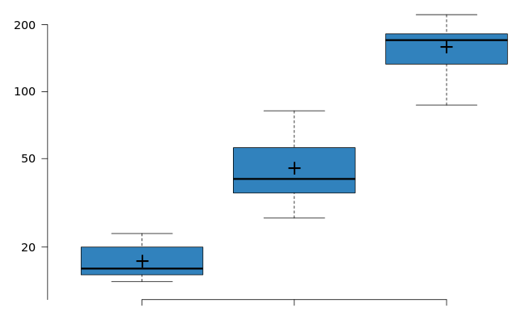
Slika 8: Box-plot vremena izvođenja
za brojeve 2³⁷-3, 2⁶⁷-3 i 2¹²⁷-3 u logaritamskoj skali.

Box-plot prosječne duljine adicijskog lanca
Na slici 9 je prikazan box-plot prosječne duljine lanca u populaciji za brojeve 2³⁷-3, 2⁶⁷-3 i 2¹²⁷-3 u logaritamskoj skali.

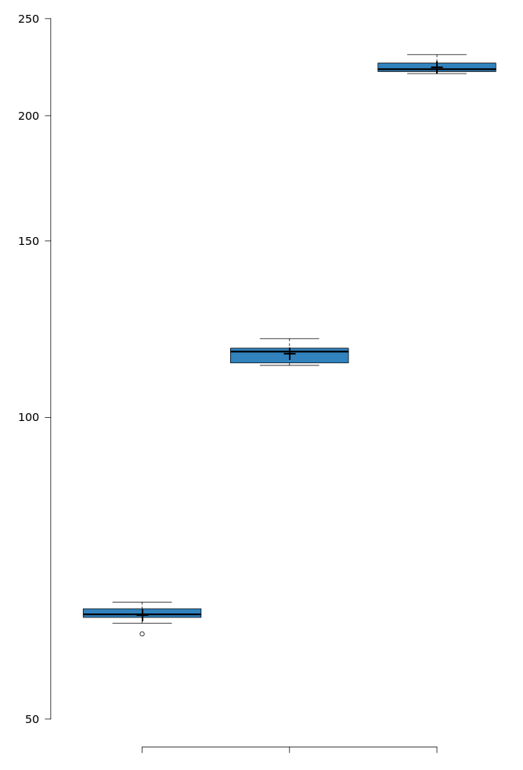
Slika 9: Box-plot prosječne duljine lanca u populaciji
za brojeve 2³⁷-3, 2⁶⁷-3 i 2¹²⁷-3 u logaritamskoj skali

Box-plot najkraćeg adicijskog lanca
Na slici 10 je prikazan box-plot najkraće duljine lanca za brojeve 2³⁷-3, 2⁶⁷-3 i 2¹²⁷-3 u logaritamskoj skali.

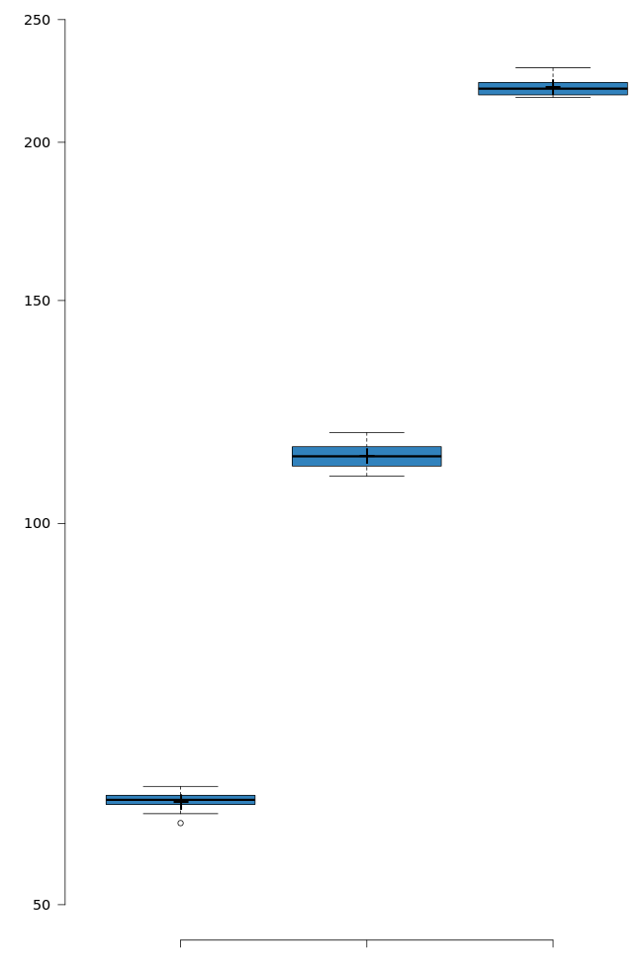
Slika 10: Box-plot najkraće duljine lanca
za brojeve 2³⁷-3, 2⁶⁷-3 i 2¹²⁷-3 u logaritamskoj skali

Zaključak
Iako se problem traženja optimalnog adicijskog lanca svodi na minimizaciju duljine istog, vrlo je problematično ostvariti heurističku metodu koja će koristiti samo to svojstvo lanca, a da pronalazi relativno dobra rješenja. Razlog tome je što kraći lanac nema nužno dobre gene za stvaranje novih, boljih lanaca. Postoji mogućnost da su dobri geni, dobri podlanci sadržani u izumrlim, lošijim jedinkama.
Problematična je i činjenica da nije u potpunosti jasno koje karakteristike lanac mora imati kako bi imao dobar potencijal za stvaranje kratkih lanaca. S jedne strane, traži se najkraći mogući lanac, a s druge strane, traže se lanci čijom se daljnjom genetskom modifikacijom lako dobivaju novi kratki lanci. Priroda genetskog algoritma je takva da se moraju preferirati neki lanci u odnosu na neke druge pa je najteže pitanje kako preferirati jedinke s dobrim potencijalom, iako su veće duljine od kraćih lanaca te kako uopće ispitati koliko je dobar potencijal nekog lanca.
Sama reprezentacija jedinke donosi jedan problem genetskom algoritmu, a to je direktna ovisnost funkcije dobrote o količini gena. Naime, bolje jedinke ustvari imaju manje genetskog materijala, budući da kraći lanci imaju manje brojeva u sebi. To je vjerojatno jedan od bitnih razloga zašto se u ispitnim slučajevima evolucija znatno usporava kako broj generacije odmiče.
Adicijski lanci su interesantni za razmatranje ukoliko se radi o izuzetno velikim brojevima. Zbog toga, pri ispitivanju rada algoritma, čovjeku (u odnosu na računalo) vrlo je komplicirana detaljna analiza građe lanaca. Brojevi od interesa za koje se grade lanci mogu imati preko 30 znamenki i 200-300 članova, od kojih su većina ustvari brojevi preko milijun. Ovaj problem bi se donekle mogao usporediti s problemom dimenzionalnosti u nekim drugim područjima, npr. u strojnom učenju pri radu s velikim skupom podataka i sl.
Prije implementacije, odlučeno je da se koristi napredni programski jezik, s velikom razinom apstrakcije te s mogućnošću korištenja naprednih struktura podataka. Budući da se u slučaju adicijskih lanaca radi o vršenju jednostavnih matematičkih operacija nad vrlo velikim brojevima, zahtijeva se i prisustvo biblioteke za rad s velikim brojevima. Stoga je kao programski jezik izabrana Java 8. Dodatno, Java 8 podržava funkcijski stil programiranja te samim time i jednostavan, query-like način rada s kolekcijama. Ovaj izbor se pokazao kao izuzetno dobar jer se program, unatoč kompleksnim strukturama podataka, izvršava iznimno brzo. Pri razvoju programa uvelike je pomogla i aplikacija Java VisualVM, koja između ostalog, omogućava uvid u statistiku trošenja procesorskog vremena. Ovaj alat je doprinio mnogim optimizacijama kôda koja su uslijedile nakon implementacije osnovne funkcionalnosti programa.

Literatura

[1] | S. Picek, C. A. Coello Coello, D. Jakobović i N. Mentens, »Evolutionary Algorithms for Finding Short Addition Chains: Going the Distance«.

Sažetak
Rad se bavi problemom pretrage adicijskih lanaca za zadani veliki broj, pri čemu se traže adicijski lanci sa što kraćom duljinom. Problem je riješen genetskim algoritmom implementiranim u programskom jeziku Java 8.

Velikim brojevima, u ovom radu, nazivaju se brojevi koje je u razumnom vremenu problematično faktorizirati na proste faktore uz pomoć računala.

